長野市地域おこし協力隊 募集説明会 参加申込書

◇日時/平成２８年１２月１７日（土）午後２時～午後５時
◇会場/銀座NAGANO
東京都中央区銀座５丁目６-５ NOCOビル４階 コワーキングスペース
参加をご希望の方は、電話もしくはメールにてお申込みください。
長野市 地域活動支援課 担当：原・田村
電話番号：０２６-２２４-５０３３
メール：ｃｈｉｉｋｉ＠ｃｉｔｙ．ｎａｇａｎｏ．ｌｇ．ｊｐ
申込み締切
12月16日（金）17時まで

（ふりがな）  氏 名 |  | 性別 | 男・女 |  | 年齢
住 所
電話番号 |  |  |  | 参加人数
E-mail
ご質問  相談内容 | ※協力隊についてのご質問・相談したい事柄があればご記入ください。
会場アクセス
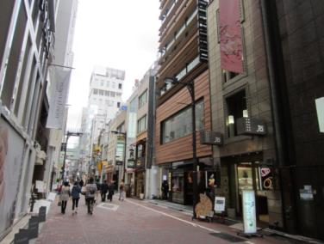
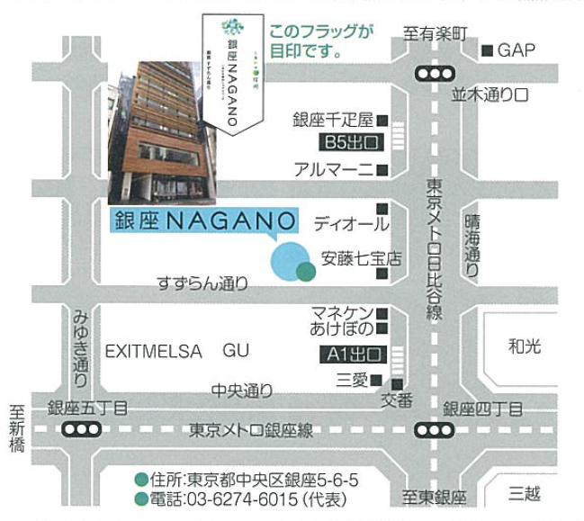

〒104－0061
東京都中央区銀座５丁目６－５
NOCOビル４階 コワーキングスペース
電話：03-6274-6015
※ 東京メトロ銀座駅A1・B5出口から徒歩１分
JR有楽町駅から徒歩７分

ビル入口

